rURAL servicios informáticos
Comprobar Centro Controlador
Automatización de pruebas
U026601
03/10/2025

Nº Versión | Fecha Vigor | Descripción del cambio
V.01 | 03/10/2025 | Versión Inicial.

Tabla de contenido
1. COMPROBAR CENTRO CONTROLADOR 3
1.1. TÍTULO DEL CASO DE PRUEBA 3
1.2. COMPROBAR CENTRO CONTROLADOR 3
1.3. MEJORAS PRÓXIMAS FASES 7

COMPROBAR CENTRO CONTROLADOR

TÍTULO DEL CASO DE PRUEBA
Comprobar Centro Controlador.

COMPROBAR CENTRO CONTROLADOR
Descripción:

Desde la ventana G-Centros, se accede a la ventana IRIS -Centro. C. Controlador a través de la ruta SSCC -> Talleres -> Entidad /Centro/ Usuarios -> G-Centros. Una vez aquí, se accede al menú Ampliar -> C. Controlador donde se comprobará que los centros controladores asociados al centro oficina 0001 para las entidades 0198 (PRE) y 9997 (PRO) son correctos.

Step 1: ACCESO A LA VENTANA IRIS -CENTRO C. CONTROLADOR Y VALIDACIÓN DE LA VENTANA
Desde la ruta SSCC -> Talleres -> Entidad /Centro/ Usuarios -> G-Centros y, una vez aquí, accediendo al menú Ampliar -> C. Controlador, se abre la ventana IRIS -Centro C. Controlador.

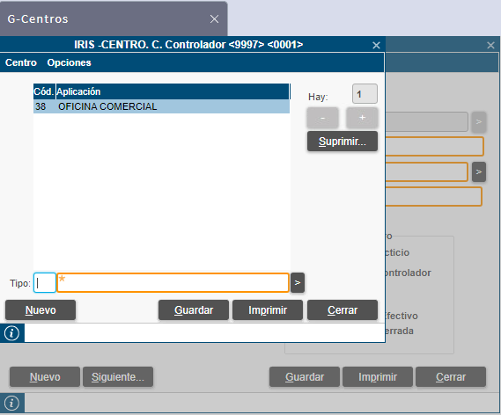

Tras lo anterior, se abrirá la ventana y comprobamos que el nombre de la ventana se muestra de forma correcta, validando que los campos aparezcan habilitados o deshabilitados y que se encuentran informados correctamente:

- Campos habilitados: Tipo Código, Concepto Código.

- Campos deshabilitados: Hay.

- Campos No Informados: Tipo Código, Concepto Código, Barra Estado.

- Botones habilitados: Suprimir, Nuevo, Guardar, Imprimir, Cerrar.

- Botones deshabilitados: +, -.
- Elementos existentes: columna Código, columna Aplicación.

A continuación, se expone el código empleado para acceder a la ventana con las siguientes explicaciones:

- La función AccesoMenuClick permite acceder a las diferentes secciones del Terminal Financiero hasta llegar a la ventana deseada.

A continuación, se expone el código empleado para validar la ventana con las siguientes explicaciones:

- La función CaptureBitmap es usada para obtener una captura de pantalla para adjuntarla a nivel del paso.
- La propiedad disabled valida el estado de un campo o botón, siendo 0 habilitado y 1 deshabilitado.
- La propiedad value sirve para obtener el valor con el que está informado un campo y poder validar si el campo se encuentra informado con el valor correcto.
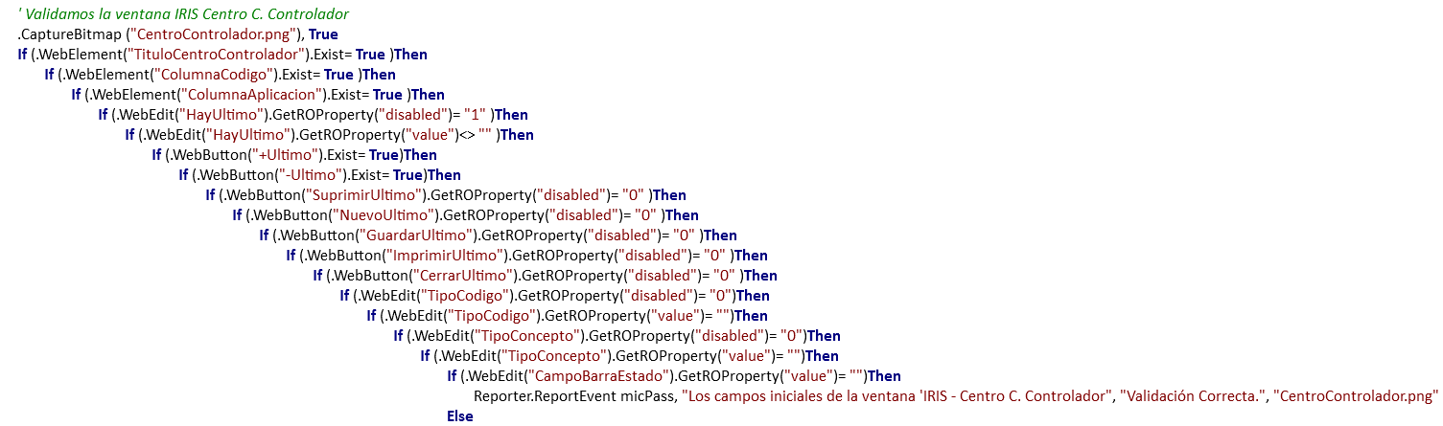
En el caso de que el campo Barra de Estado no se encuentre vacío, se mostraría un mensaje de error y la prueba se pararía, quedando en estado Failed.

En el caso de que alguno de los campos de la ventana se muestre de forma incorrecta, se pondrá el paso en estado FAILED indicando el campo que ha fallado, pero la prueba continua adelante. Al finalizar la prueba, esta quedaría a Failed por éste o más pasos fallados.

Step 2: comprobación de los centros controladores
Una vez abierta la ventana, se comprueba que los centros controladores asociados al centro oficina 0001 son correctos.

Para verificar si los centros que aparecen en la ventana son correctos, tienen que ser comparados con la siguiente tabla:

CÓD | APLICACIÓN | TIENE QUE APARECER
01 | AHORRO | NO
02 | CONTABILIDAD | NO
03 | PRESTAMOS | NO
04 | MEDIOS DE PAGO | Indiferente
05 | CUENTAS DE CREDITO | NO
06 | TRANSFERENCIAS | Indiferente
07 | DOMICILIACIONES DE COMPAÑÍAS | Indiferente
08 | MOROSIDAD | NO
09 | CAJEROS AUTOMATICOS | Indiferente
10 | CAMARA DE COMPENSACION | Indiferente
11 | CARTERA | Indiferente
12 | VALORES | Indiferente
13 | AVALES | NO
14 | PERSONAL | Indiferente
15 | APORTACIONES | NO
16 | CONCILIACIONES BANCARIAS | Indiferente
17 | SUBVENCIONES | NO
18 | EXTRANJERO BILLETES | Indiferente
19 | REEMBOLSOS | Indiferente
20 | CINTAS | Indiferente
21 | TESORERIA | Indiferente
22 | CAJA CENTRALIZADA | Indiferente
23 | EXTRACTOS | NO
24 | LIQUIDACIONES | NO
25 | RECLAMACIONES | NO
26 | RECIBOS | Indiferente
27 | ORGANISMOS | Indiferente
28 | CHEQUES | Indiferente
29 | RIESGOS | NO
30 | RECUPERACION | NO
31 | EMBARGOS | NO
32 | LICENCIAS CAZA | Indiferente
33 | MARKETING | NO
34 | REMESAS | Indiferente
35 | FONDOS INVERSION | Indiferente
36 | AUDITORIA | NO
37 | OCN | Indiferente
38 | OFICINA COMERCIAL | Indiferente
39 | TABLAS REFERENCIALES | NO
40 | ATRIBUCIONES/PERFILES | NO
41 | CENTROS ATRIBUCIONES | NO
42 | TALLER DE PRODUCTO | NO
43 | RECIBOS DE VENTANILLA | Indiferente
44 | CUC | NO
45 | RGA | Indiferente
46 | RECAUDACIONES AUTONOMICAS | Indiferente
47 | OPERACIONES DIVERSAS | Indiferente
48 | OPERACIONES DIVERSAS AUXILIARES | Indiferente
49 | ORDENES MASIVAS FONDOS | Indiferente
50 | OBLIGACIONES | NO
51 | RENTA FIJA | Indiferente
52 | OMTS | Indiferente
53 | CRM | Indiferente
54 | LOPD | NO
55 | TASACION | NO
56 | MIFID | NO
57 | ORGANO DE CONTROL INTERNO Y DE COMU | NO
58 | RURALVIA | Indiferente
59 | GESTION DE ANOTACIONES | NO
60 | EXTRANJERO DIVISA | Indiferente
61 | PLANIFICACION Y CONTROL RETROCESION | Indiferente
62 | SPBC | NO
63 | SCORING/RATING | NO
64 | PRODUCTOS EXTERNOS CIRBE | NO
65 | CONTROL DE DOCUMENTOS ESCANEADOS | NO
66 | TESTAMENTARIAS | NO
67 | INVERSION CONJUNTA | NO
68 | DOCUMENTOS A EMITIR | NO
69 | VISUALIZADOR INFORMACIÓN BLOQUEADA | NO
70 | BANCA PRIVADA | NO
71 | BANCA PERSONA DE AHORRO E INVERSION | NO
72 | AGENTE | NO
73 | BASTANTEOS | NO
74 | MODIF. ATIPICAS | NO
75 | BLOQUEOS BE | NO

A continuación, se expone el código empleado para comprobar que los centros controladores son correctos con las siguientes explicaciones:

- La función Exist se utiliza para comprobar si el centro controlador aparece o no en la ventana.

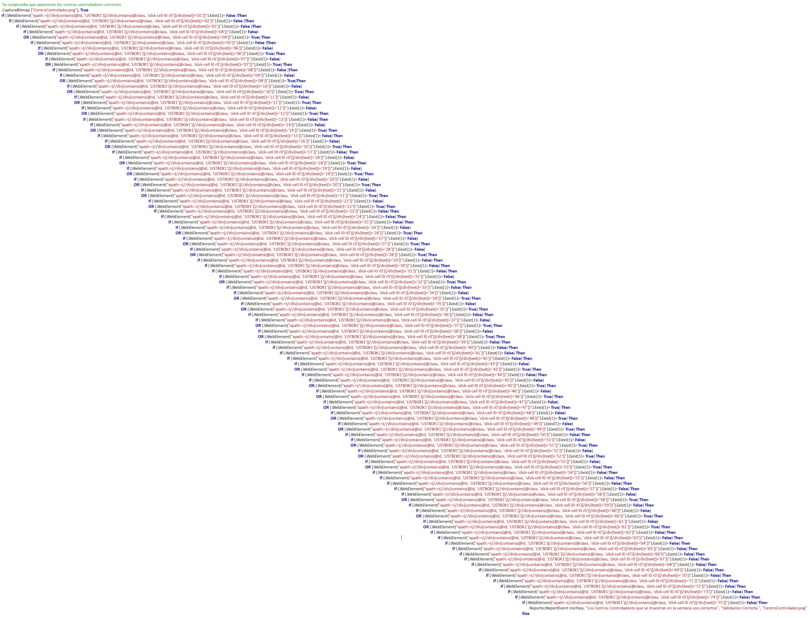

MEJORAS PRÓXIMAS FASES

